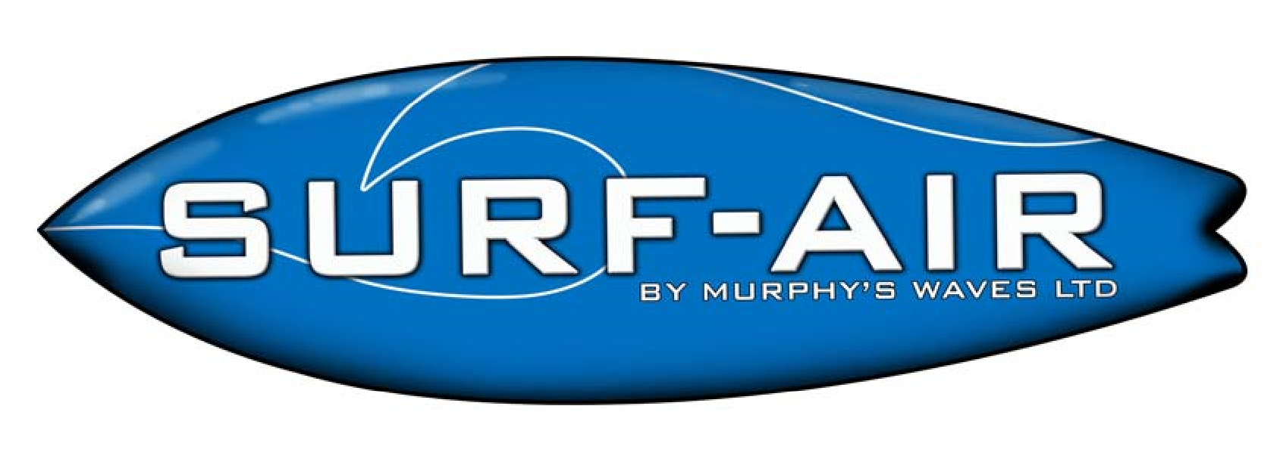
KRYTERIA BEZPIECZEŃSTWA
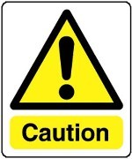
ATRAKCJA EXTREMALNA!!

Użytkownicy muszą spełniać następujące kryteria bezpieczeństwa:

NIE MOŻESZ!!

- Wchodzić na obszar symulatora jeżeli nie masz 120cm wzrostu.
- Korzystać z atrakcji jeżeli twoje zdrowie na to nie pozwala.
- Wciskać się do kolejki.
- Wpychać się, żeby dostać się na atrakcje.
- Stać na macie z tyłu symulatora.
- Wykonywać akrobacji.
- Przekraczać liczby osób podczas jazdy. Dozwolone są tylko 3 osoby jednocześnie na obszarze Surf-Air(Ratownik/Instruktor + Rider/Uczestnik + Rider/Uczestnik).
- Wchodzić na obszar jazdy bez instruktażu przeprowadzonego przez Ratownika/Instruktora.
- Nie możesz używać atrakcji pod wpływem alkoholu, narkotyków lub jakichkolwiek innych substancji które mogą wpłynąć na ocenę i percepcje.
NALEŻY!
- Zwracać szczególną uwagę na instruktaż wstępny i wskazówki przekazywane przez Instruktora/Ratownika przed wejściem na atrakcje.
- Poczekać na swoją kolej, symulator przeznaczony jest tylko dla jednej osoby w tym samym czasie.
- Zachować szczególną ostrożność przy wejściu do środka.
- Wkładać lycre ochronną.
- Przestrzegać oznakowania i słuchać instrukcji obsługi.
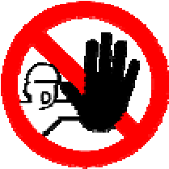 WARUNKI BEZPIECZEŃSTWA 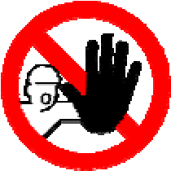
Wskazane poniżej grupy nie dopuszcza się do korzystania z atrakcji;
- Kobiety w ciąży lub przypuszczające, że są w ciąży.
- Dzieci poniżej 120cm wzrostu.
- Dzieci poniżej 16 roku życia bez opieki rodzica/opiekuna.
- Osoby nieumiejące pływać.
- Osoby z ograniczonymi warunkami fizycznymi, cierpiące na choroby zmniejszające mobilność, otyłość lub jakąkolwiek inną dolegliwość fizyczną czy psychiczną, w tym z przewlekłymi problemami szyi, pleców, stawów lub serca.

